IMI TA Kombi-Kupplung, 10 mm, G 1/2 für CU- oder Präzisionsstahlrohr

IMI Hydronic Engineering Deutschland

Eigenschaften

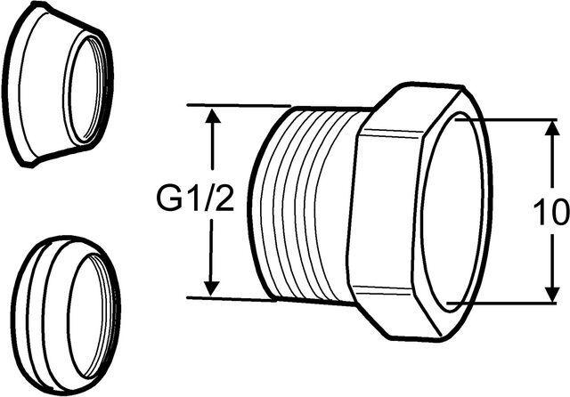

GTIN:

7318792874901

HAN:

53235109

Werkstoff

Messing

Rohraußendurchmesser (mm)

10